DRAGA UČENKA, DRAGI UČENEC.
Pogovarjali smo se o tem, da se bomo nekaj časa učili doma. Tvoji starši ti bodo vsak dan sporočili, katere naloge opraviš sam/-a. Izberi zvezek in vanj vsak dan napiši, kaj si počel/a. Pri učenju bodi ustvarjalen/-a. V času, ko poteka učenje na daljavo imaš na voljo različne spletne strani (lilibi.si, učimse.com), na katerih boš utrjeval/a svoje znanje. Tudi na spletni starani šole so priprete dejavnosti, ki jih lahko izvajaš v prostem času.
Prosi starše, da vsak dan eno fotografijo ali dokument tvojih izdelkov objavijo:
- na tej povezavi
Vem, da zmoreš tudi sam/-a.

Sreda, 6. 5. 2020 – prepiši v zvezek, kjer boš reševal-/a naloge.
 | NAVODILA za 2. B razred
PIŠEM  SLO | - V DZ boste na 75. strani prebrali besedilo Zimsko veselje.  - Nato boste odgovorili na vprašanja pri 6. nalogi na strani 76.  - Odgovore boste zapisali v zvezek. Pazite na veliko začetnico in piko.  - Nato rešite še 3. in 4. nalogo na strani 76. Tisti, ki DZ nimate ti dve nalogi spustite.  https://www.ucimte.com/?q=interaktivni_ucbenik_prost_dostop/1000025#/stran75  https://www.ucimte.com/?q=interaktivni_ucbenik_prost_dostop/1000025#/78
POSLUŠAM  GUM | - Ponovite že znane pesmice, da ne boste pozabili besedila.  - V priponki pa sem vam poslala pesem Čmrlj trobentač.  - Poslušajte pesem, ponovite besedilo in jo s pripevanjem ponovite.
RAČUNAM  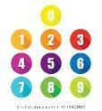  MAT | - V DZ na strani 58 rešite naloge 3, 4 in 5.  - Pri peti nalogi začnite risati od rdeče črte navzdol.  - Smreka, hiša in znaki se zrcalijo v vodi.  https://www.ucimte.com/?q=interaktivni_ucbenik_prost_dostop/1000028#/60  - Nato se poigraj z igro Zrcalna slika na spodnji povezavi.  https://interaktivne-vaje.si/didakticne_igre/didakticne_igre_razno_mlajsi.html
SE GIBLJEM  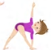  ŠPO | - Danes boste izvajali Vaje za moč. Vaje sem vam poslala v priponki. Za izvajanje vaj boste potrebovali igralno kocko. Želim vam obilo uspeha pri izvajanju nalog.  - Pri izvajanju bodi natančen/a.  Kako uspešen/a si bil/a?
OVREDNOTIM SVOJE DELO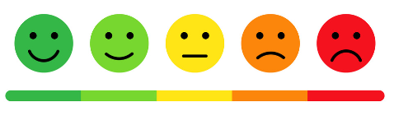 | - Kaj sem se danes učil/-a? Kaj mi je šlo dobro? Kaj moram popraviti?  - Kako sem se počutil/-a v šoli doma?  - Bi kaj želel/-a predlagati?  - Kaj bi sporočil svoji učiteljici in sošolcem?

